Глава 7

Многокритериальные задачи исследования операций

§ 7.1. Сущность многокритериальных задач исследования операций
В некоторых задачах исследования операций приходится рассматривать не один критерий эффективности операции, а целую совокупность критериев , образующих векторный критерий . Такие задачи называются многокритериальными или задачами векторной оптимизации.
Эти задачи возникают в самых различных областях человеческой деятельности: в планировании и управлении экономическими объектами, в управлении движущимися объектами, в управлении технологическими процессами и т. д. Происходящие в них процессы довольно сложны и качество выбираемого управления можно охарактеризовать достаточно полно только совокупностью различных показателей, а не одним скалярным критерием. Будем далее полагать, что для решения многокритериальной задачи нужно найти такую стратегию, чтобы каждому из заданных критериев обеспечить наибольшее значение. Заметим, что этого всегда можно добиться в силу того, что если некоторому критерию требуется обеспечить наименьшее возможное значение, то требуется обеспечить наибольшее значение.
Идеальным является случай, когда существует оптимальное решение, обращающее в максимум каждый из данных критериев. Тогда оптимальным решением следует считать именно это решение. Однако этот случай не всегда имеет место, о чем свидетельствует следующий пример.
Пример. Найти , , максимизирующие функции
,
,
при следующих условиях:
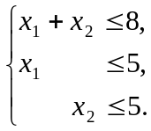
Решим задачу по критерию , т. е. следующую задачу.
Найти 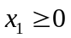,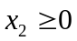, максимизирующие функцию
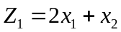 , при условиях
Решая ее графическим способом (см. рис. 7.1), находим, что максимум функции 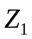 достигается в вершине , т. е. , и . Решая задачу по критерию , найдем, что максимум достигается в вершине 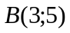, 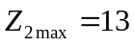, , . Отсюда видно, что максимумы и достигаются в разных точках. Таким образом, в общем случае каждый критерий может иметь свое оптимальное решение.

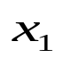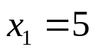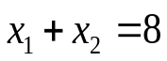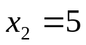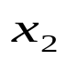
A
B
C
O
D
Рис. 7.1
5
5
3
8
8
1
3
1
Для выяснения существа и особенностей многокритериальных задач рассмотрим вопрос о сравнении стратегий по векторному критерию . В задаче исследования операций в условиях определенности естественно считать, что решение не хуже решения , если . Если для всех , то решения и эквивалентны, или равноценны. Решение называется эффективным, если не существует решения лучшего, чем , т. е. такого, чтобы , причем хотя бы для одного ℓ выполнялось строгое неравенство. Другими словами, эффективные решения – это решения, не улучшаемые ни по одному из заданных критериев. Именно в связи с наличием множества эффективных решений и возникают трудности в выборе наилучшей стратегии, ибо имеются «несравнимые» с точки зрения данной системы критериев стратегии. Отсюда следует важный вывод: для выбора одной стратегии в каждой конкретной многокритериальной задаче необходимо использовать дополнительную информацию о цели операции, т. е. ту информацию, которая при задании лишь векторного критерия, без указания относительной важности каждого из критериев, осталась неформализованной и потому неиспользованной.
Разработанные методы решения многокритериальных задач в силу сказанного выше различаются способами задания дополнительной информации о важности критериев. Рассмотрим на примере линейных многокритериальных задач некоторые методы их решения.

§ 7.2. Метод свертывания критериев
Пусть задана линейная многокритериальная задача.
Найти значения , максимизирующие линейные функции
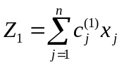,
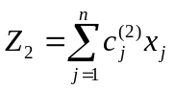,
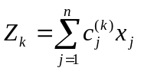,
при условиях
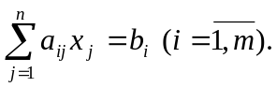
Если критериям можно придать веса , величины которых характеризуют важность заданных соответствующих критериев, то можно составить обобщенный критерий . В этом случае многокритериальная задача сводится к следующей однокритериальной, математическая модель которой имеет вид:
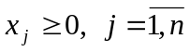;
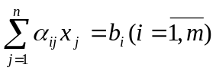,
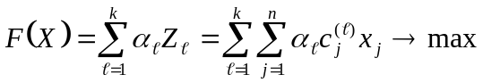.
Эта задача может быть решена методами линейного программирования. Ее оптимальное решение и принимается за решение исходной многокритериальной задачи.
Пример.
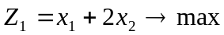,
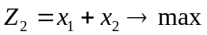,
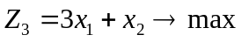,

Пусть критериям 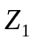, 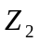, 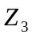 соответствуют все 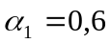, 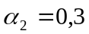, 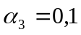. Составим обобщенный критерий . Выполнив преобразования, получим: 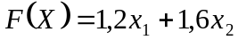. Тогда получаем задачу линейного программирования.
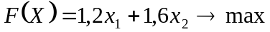,
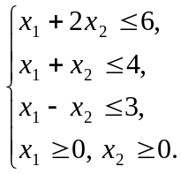
Решаем задачу графическим методом.
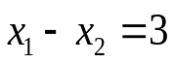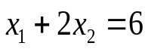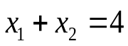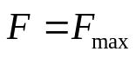
A
B
C
O
D
Рис. 7.2 а
4
3
1
1
4
6
Областью допустимых решений является многоугольник OABCD (см. рис. 7.2а). Оптимальным решением является точка B (2; 2), в которой имеем: 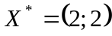, 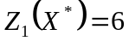, 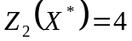, 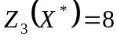.

§ 7.3. Метод выделения главного критерия
В некоторых многокритериальных задачах критерии строго упорядочены по важности так, что при сравнении пары решений в первую очередь используется самый важный критерий и лучшим считается то решение, для которого значение этого критерия больше; если значения главного критерия для двух решений оказываются равными, то сравниваются значения второго по важности критерия и предпочтение отдается тому решению, для которого это значение больше и т. д. Согласно этому правилу любые два решения и сравнимы, а в случае, если значения каждого критерия для рассматриваемых решений оказывается равными – равноценны. Это правило называют лексикографическим отношением предпочтения.
Рассмотрим линейную многокритериальную задачу. Пусть областью допустимых решений является многогранник D. Тогда процедура нахождения оптимального плана по рассматриваемому методу состоит в следующем:
1) критерии упорядочиваются по важности; пусть – главный критерий, – следующий по важности и т. д., – наименее важный;
2) решаем линейную задачу по критерию и находим оптимальное решение.
Если оптимальное решение единственно, то оно и есть оптимальное решение многокритериальной задачи, если же оно не единственное, тогда для дальнейшего выбора на полученном множестве привлекается другой критерий, т. е. решается задача максимизации по критерию при исходных ограничениях и дополнительном ограничении . Если решение этой задачи единственно, то ее оптимальное решение и принимается за оптимальное решение исходной многокритериальной задачи, если нет, то привлекается для дальнейшего выбора третий критерий и т. д.

Пример.
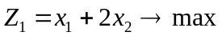,
,
,

Пусть критерии пронумерованы в порядке их важности. Областью допустимых решений является пятиугольник OABCD (см. рис.7.2 б)
A
B
C
O
D
Рис. 7.2 б
1
1
Решая графически задачу по первому критерию, получим . Множеством оптимальных решений является отрезок AB. Для дальнейшего выбора решений на отрезке AB привлекаем второй критерий, т. е. решаем задачу: максимизировать
,
при условиях

Оптимальное решение точка , . Поскольку это решение единственное, то оптимальным решением исходной трехкритериальной задачи будет план . Для него .

§ 7.3. Метод введения ограничений на критерии
Этот метод также требует выделения главного критерия, а для остальных критериев – введения предельно допустимых значений. Пусть – главный критерий, а – предельно допустимые значения для остальных.
Тогда задача отыскания оптимального решения может быть записана так.
Максимизировать при условиях
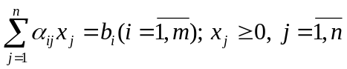
и дополнительных условиях , которая является уже однокритериальной.

§ 7.4. Метод последовательных уступок
При решении многокритериальной задачи методом последовательных уступок критерии располагаются и нумеруются в порядке убывания их важности, так что главным является критерий , следующим по важности , и т. д. Максимизируется первый по важности критерий и определяется его наибольшее значение . Затем лицо, принимающее решение, назначает величину уступки (снижения) критерия и ищется наибольшее значение второго критерия при условии, что значение первого критерия должно быть не меньше, чем .
Снова, но уже по второму критерию, назначается величина уступки , которая вместе с первой используется при нахождении максимума третьего критерия и т. д.
Наконец, максимизируется последний по важности критерий . Оптимальным решением исходной многокритериальной задачи считается оптимальное решение последней задачи. Заметим, что по этому методу получаем максимальное значение наименее важного критерия при условии гарантированных значений предшествующих критериев.
Рассмотрим решение задачи методом уступок на примере, в котором величины уступок заданы.
Пример 1. Предприятие изготовляет два вида продукции, используя при этом производственные мощности трех видов в количестве не более, чем 7, 6 и 16 соответственно. Нормы затрат мощностей каждого вида на изготовление единицы продукции первого вида 1; 0; 1, а единицы продукции второго вида: 0; 1; 2. Прибыль от реализации единицы продукции первого и второго вида составляет соответственно 3 тыс. руб. и 6 тыс. руб. Чистый доход от единицы продукции первого и второго вида составляет соответственно 2 тыс. руб. и 2 тыс. руб. Затраты на производство единицы продукции первого и второго вида составляют соответственно 2 тыс. руб. и 1 тыс. руб.
Найти компромиссный план выпуска продукции, считая наиболее предпочтительным критерием прибыль с отклонением от максимального значения 20% 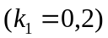, чистый доход с отклонением 30% и наименее важным – критерий затрат.
Решение. Обозначим через и количество выпускаемой продукции первого и второго вида соответственно. Запишем математическую модель задачи:
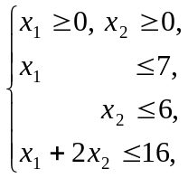
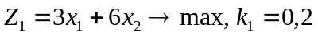,
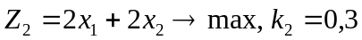,
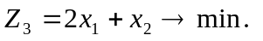
Используем для решения задачи графический метод.
Решаем задачу 1 линейного программирования по первому критерию .
Задача 1.

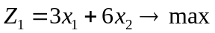.
Областью допустимых значений задачи 1 является многоугольник OABCD (рис. 7.3).
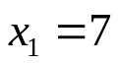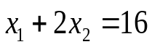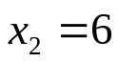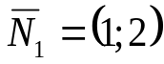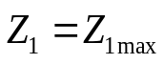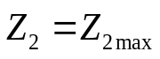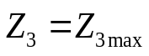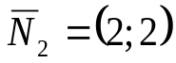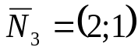
A
B
C
O
D
Рис. 7.3
1
1
7
2
2
Оптимальным решением этой задачи являются все точки отрезка BC (так как линии уровня целевой функции параллельны стороне BC области допустимых решений), в том числе точка B(4;6) и . Из рис. 7.3 видно, что если решить задачу по каждому из критериев отдельно, то получим три различных оптиума, которые определяются точками B(4; 6), С(7; 4,5), O(0; 0). Соответствующие значения целевых функций 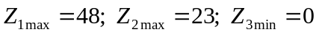. Единого оптимума нет
Делаем уступку по первому критерию, вычисляем значение
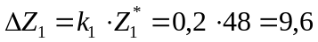,
и тогда
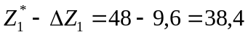
или
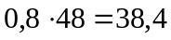.
Вводим дополнительное ограничение:
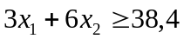.
Решаем следующую задачу 2 линейного программирования по второму критерию.

Задача 2.
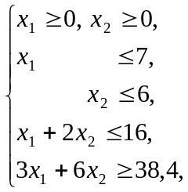
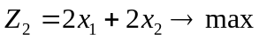.
Областью допустимых решений задачи 2 является многоугольник BCEF (рис. 7.4).
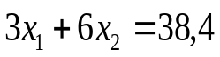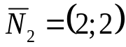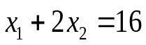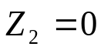
F
B
C
O
E
Рис. 7.4
1
1
7
6
Оптимальным решением этой задачи является точка C (7; 4,5) и .
Делаем уступку по второму критерию, вычисляем:
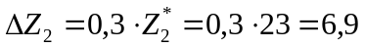,
тогда
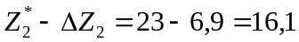.
Вводим второе дополнительное ограничение
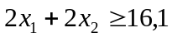.
Решаем последнюю задачу 3 по третьему критерию.
Задача 3.
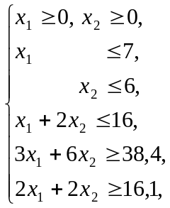
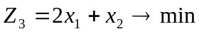.
Областью допустимых решений этой задачи является многоугольник BCEMK (рис. 7.5), а оптимальным – точка K(2,05;6), которая и определяет компромиссный план исходной задачи:
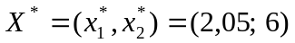,
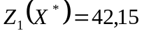,
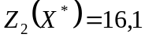,
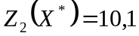.
Ответ: Продукцию первого вида надо выпускать в количестве 2,05 единиц, второго – 6 единиц; прибыль при этом составит 42,15 тыс. руб.; чистый доход – 16,1 тыс. руб., а затраты – 10,1 тыс. руб. Замечаем, что области решений всех трех задач отражены на рис. 7.5. Решение многокритериальных задач графическим методом можно проводить на одном чертеже.
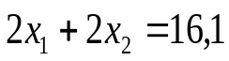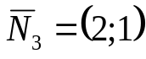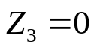
K
B
C
O
E
Рис. 7.5
M
1
1
7
6

Пример 2. Предприятие выпускает 2 вида продукции A и B, использует 3 вида ресурсов. Объемы ресурсов, нормы их затрат на выпуск единицы продукции A и B, а также прибыль, чистый доход и затраты на производство единицы продукции каждого вида даны в таблице. Найти компромиссное решение, считая наиболее предпочтительным критерий прибыли с отклонением от максимального значения 30%, затем чистый доход с отклонением 39% и наименее важным критерий затрат.
Вид ресурсов | Нормы затрат на 1 единицу продукции |  | Объем ресурсов
Вид ресурсов | A | B | Объем ресурсов
I  II  III | 2  2  1 | 2  3  0 | 200  240  80
Прибыль | 2 | 5 | max
Чистый доход | 3 | 1 | max
Затраты | 2 | 2 | min

Математическая модель:
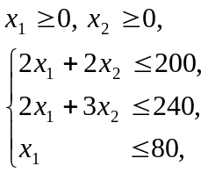
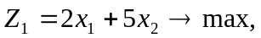
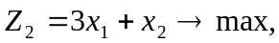
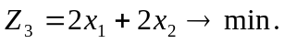
Решим задачу 1 по критерию .
Задача 1.
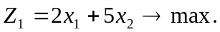
Оптимальная точка – 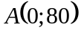. Область решений задачи – многоугольник ОАBCD (рис. 7.6).
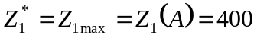, 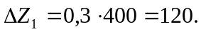 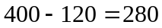
или
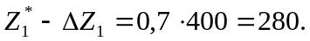
Строим ограничение:
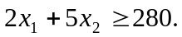
Решаем задачу 2 по критерию .
Задача 2.
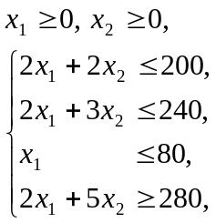
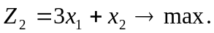
Область решений задачи 2 – многоугольник ABFE, оптимальная точка – F. Найдем ее координаты:
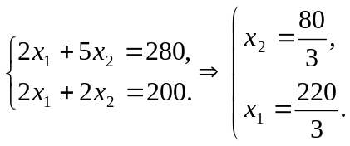 => 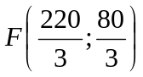.
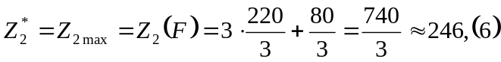,
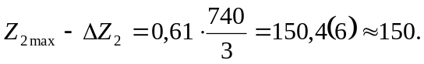
Строим ограничение:
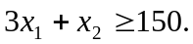
Решим задачу 3 по критерию .
Задача 3.
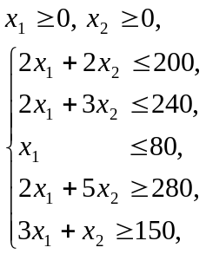
Область решений многоугольник TSBF, оптимальная точка . Найдем ее координаты:
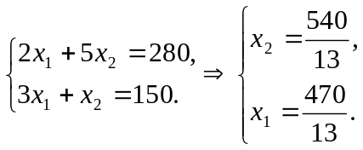=> 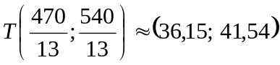.
Находим:
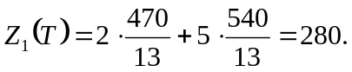
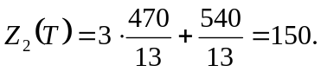
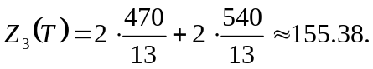
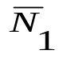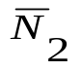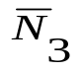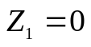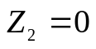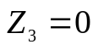
10
10
50
80
100
120
80
100
120
50
x₁
x₁
О
A
B
C
T
D
F
S
E
Рис. 7.6
Ответ. Следует выпускать продукции вида А ≈ 36,15 ед.; вида B ≈ 41,54 ед., при этом максимальная прибыль составит 280 д. е., чистый доход 150 д. е., затраты 155,38 д. е.

§ 7.5. Метод равных и наименьших отклонений
При решении задач линейного программирования по методу уступок мы имеем различные отклонения критериев от экстремальных значений. Потребуем, чтобы в компромиссном плане относительные отклонения всех критериев от своих экстремальных значений были равны и минимальны. При этом предполагается, что в области допустимых решений задачи не существует плана, оптимизирующего все критерии.

Условие равенства отклонений запишем в виде
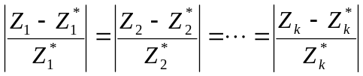 , (7.1)
где 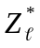- экстремальное значение целевой функции 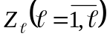.
Если некоторым критериям отдается предпочтение, то в условие равенства отклонений вводятся соответствующие коэффициенты 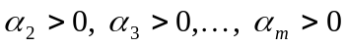 (коэффициент 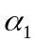 считается равным единице).
В этом случае соотношение (7.1) примет вид
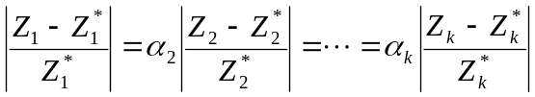. (7.2)
Предполагая, например, что все критерии задачи максимизируются, условие равенства отклонений после соответствующих преобразований запишем в виде 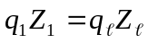,
или
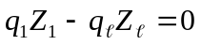, (7.3)
где 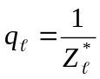, 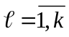; k - число критериев задачи.
Для случая, когда один критерий максимизируется, а второй минимизируется, условие равенства отклонений запишется так:
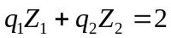. (7.4)
Так как относительные отклонения для всех критериев равны, то для минимизации достаточно взять любое из отклонений. Возьмем, например, отклонение первого критерия 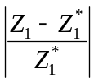.
Чтобы его уменьшить, нужно увеличить, приближая к максимальному значению 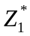. Новая задача, которая называется замещающей, решается на максимум переменной . Аналогично решается замещающая задача и по второму критерию.
Для критерия, который минимизируется, например, для третьего, относительное отклонение 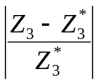 будет минимальным, когда 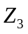 окажется приближенным к своему наименьшему значению 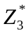, т. е. будет найден минимум .
В качестве целевой функции можно взять любое из следующих выражений:
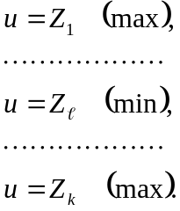
Тогда все остальные требования выполняются автоматически.
Итак, чтобы решить задачу линейного программирования методом равных и наименьших относительных отклонений, необходимо составить так называемую замещающую задачу, т. е. к системе ограничений данной задачи добавить дополнительные условия
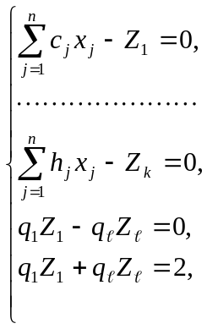
где оптимизируемые критерии 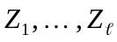 включены в число неизвестных.

Пример. Решить задачу линейного программирования по двум критериям:
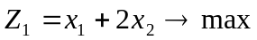,
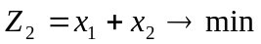,
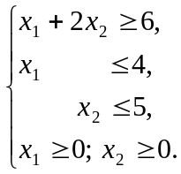
Решение. Решим задачу по каждому критерию.
Задача 1:
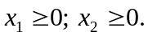
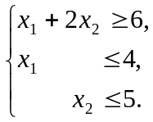
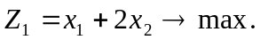
Приведем задачу 1 к стандартному виду.
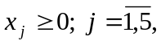
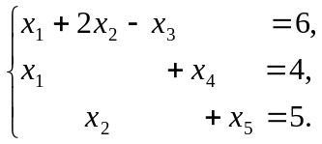
Математическая модель задачи в стандартном виде не приведена к единичному базису. Введем искусственную переменную в первое уравнение системы ограничений и построим М-задачу.
М-задача.
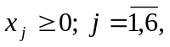
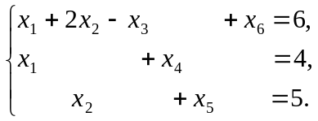
Решим М-задачу в симплекс-таблицах (табл. 1).

Табл.1
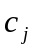 |  | 1 | 2 | 0 | 0 | 0 | –М | 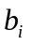 | 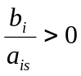
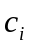 | 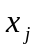   |  |  |  | 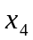 | 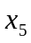 | 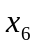
–М |  | 1 | 2 | –1 | 0 | 0 | 1 | 6 | 6:2=3 min
0 |  | 1 | 0 | 0 | 1 | 0 | 0 | 4 | –
0 |  | 0 | 1 | 0 | 0 | 1 | 0 | 5 | 5:1=5
 |  | –M–1 | –2M–2 | M | 0 | 0 | 0 | –6М
2 |  | 1/2 | 1 | –1/2 | 0 | 0 | 1/2 | 3 | –
0 |  | 1 | 0 | 0 | 1 | 0 | 0 | 4 | –
0 |  | –1/2 | 0 | 1/2 | 0 | 1 | –1/2 | 2 | 2:1/2=4min
 |  | 0 | 0 | –1 | 0 | 0 | M+1 | 6
2 |  | 0 | 1 | 0 | 0 | 1 | 0 | 5 | –
0 |  | 1 | 0 | 0 | 1 | 0 | 0 | 4 | 4:1=4 min
0 |  | –1 | 0 | 1 | 0 | 2 | –1 | 4 | –
 |  | –1 | 0 | 0 | 0 | 2 | M | 10
2 |  | 0 | 1 | 0 | 0 | 1 | 0 | 5
1 |  | 1 | 0 | 0 | 1 | 0 | 0 | 4
0 |  | 0 | 0 | 1 | 1 | 2 | –1 | 8
 |  | 0 | 0 | 0 | 1 | 2 | M | 14
Максимальное значение целевой функции равно: 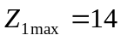.
Решим задачу по второму критерию.
Задача 2. 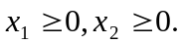
.
Стандартный вид задачи 2:
.
Строим М-задачу.
.
Решим М-задачу в симплекс-таблицах (табл. 2).

Табл.2
 |  | –1 | –1 | 0 | 0 | 0 | –М
–М |  | 1 | 2 | –1 | 0 | 0 | 1 | 6 | 6:2=3 min
0 |  | 1 | 0 | 0 | 1 | 0 | 0 | 4 | –
0 |  | 0 | 1 | 0 | 0 | 1 | 0 | 5 | 5:1=5
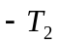 |  | –M+1 | –2M+1 | M | 0 | 0 | 0 | –6М
–1 |  | 1/2 | 1 | –1/2 | 0 | 0 | 1/2 | 3
0 |  | 1 | 0 | 0 | 1 | 0 | 0 | 4
0 |  | –1/2 | 0 | 1/2 | 0 | 1 | –1/2 | 2
 |  | 1/2 | 0 | 1/2 | 0 | 0 | M–1/2 | –3
Минимальное значение целевой функции равно: 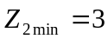.
Поскольку в задаче производится максимизация и минимизация, то дополнительным условием равных относительных отклонений будет
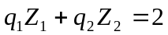, где 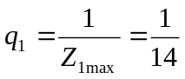, 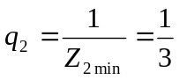.
Дополнительное условие равных относительных отклонений после подстановки значений 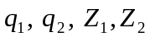 примет вид:
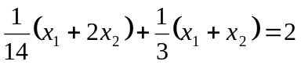.
Упрощая данное соотношение, получим 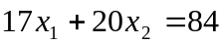.
Составляем ограничения замещающей задачи:
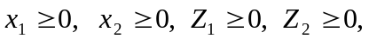
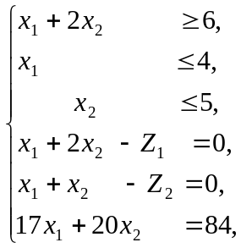
В стандартной форме замещающая задача примет вид:
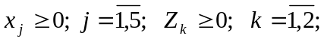
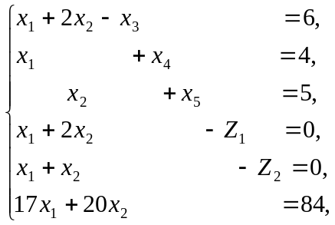
В качестве целевой функции замещающей задачи взят первый критерий исходной задачи, который минимизируется. Аналогично можно было бы взять в качестве целевой функции и второй критерий. Тогда задача решалась бы на минимум второго критерия.
Поскольку замещающая задача в стандартном виде не приведена к исходному опорному решению, введем искусственные переменные и построим М-задачу.
М-задача:
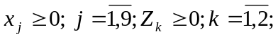
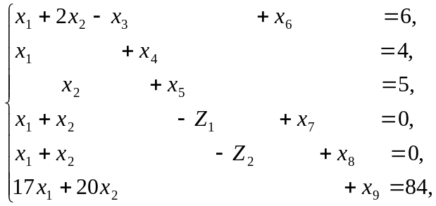
В данной задаче 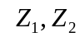 являются переменными. Решив задачу в симплекс-таблицах, получим субоптимальный план 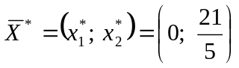, для которого 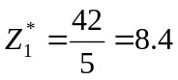 и 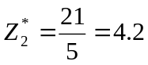.

§ 7.6. Упражнения
Решить многокритериальные задачи методом уступок.
7.1) 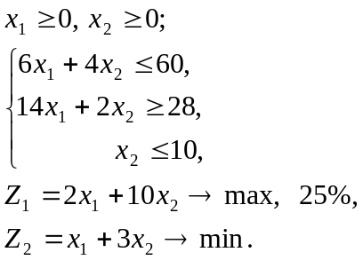 7.2) 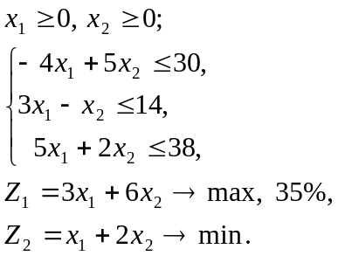

7.3) 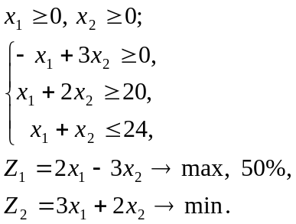 7.4) 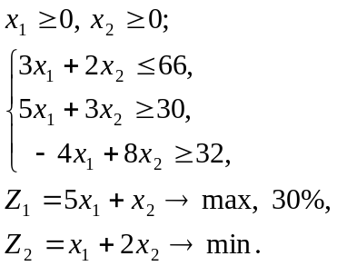

7.5) 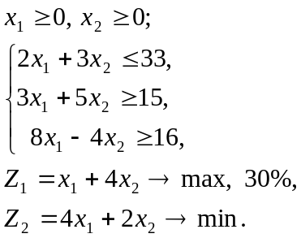 7.6) 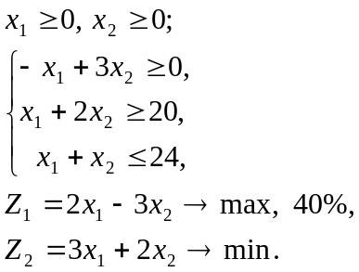

7.7) 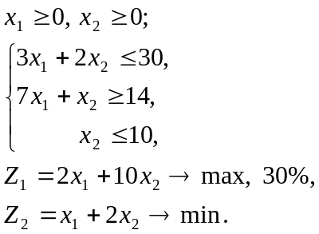 7.8) 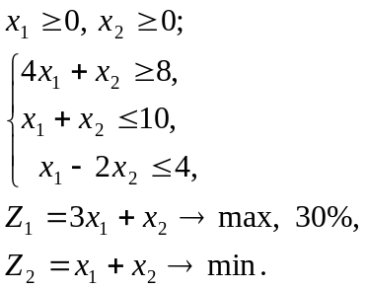

7.9) 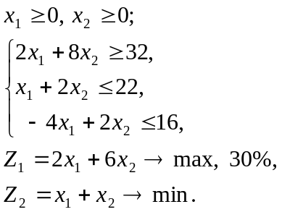 7.10) 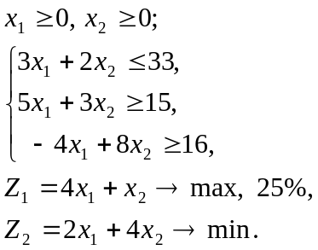

7.11) 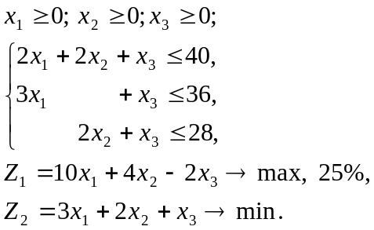 7.12) 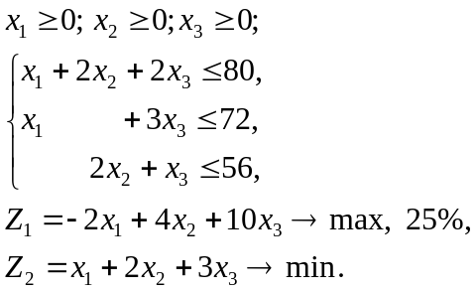

7.13) 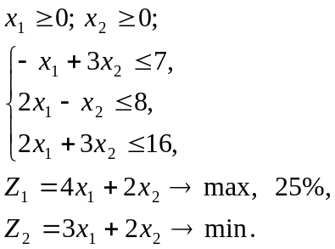

Задание 7.14 решить с использованием ПК.
N – номер варианта, натуральное число, 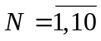.
7.14) Предприятие изготавливает пять видов продукции A, B, C, D, E, используя четыре вида ресурсов: сырье, оборудование, труд и энергоресурсы. План производства оценивается по трем показателям: прибыли, чистому доходу и затраты. Данные приведены в таблице. Объем производства всех пяти видов продукции должен быть не менее 150 + 10N единиц.
Ресурсы | Затраты ресурсов на единицу продукции |  |  |  |  | Объемы ресурсов
Ресурсы | A | B | C | D | E | Объемы ресурсов
Сырье, кг. | 2 | 3 | 3 | 4 | 2 | 1500+10N
Оборудование, ст/час | 5 | 6 | 4 | 3 | 3,5 | 1800+5N
Труд, чел/час | 6,5 | 4,6 | 8,2 | 7,2 | 5,8 | 2500+5N
Энергоресурсы, кВт/час | 10 | 8 | 9 | 11 | 8,5 | 3000+6N
Показатели
Прибыль, у.д.е. | 10+N | 6+N | 8+N | 9+N | 7+N
Чистый доход, у.д.е. | 15+N | 13+N | 16+N | 17+N | 14+N
Затраты, у.д.е. | 30+N | 25+N | 27+N | 23+N | 21+N
Критерии расположить по мере убывания важности в том порядке, как они записаны в таблице. Задачу решить методом уступок приняв величину уступки для прибыли 20% от максимального значения, а для чистого дохода 40%.

